Aanvullingen na gekregen feedback op mijn Vlog over visie Vonk en de BPV.
Van mijn begeleider van NHL-Stenden Natasha Jakhari heb ik de volgende feedback mogen ontvangen op 23-10-2023.
- Leeswijzer maken bij mijn tekening ‘’mijn visie op onderwijs’’
- Stel dat jij Vonk zou mogen adviseren op de visie. Wat wil je ze dan meegeven en waarom is dat voor jou zo belangrijk (jouw ervaring als onderwijsprofessional/ WHY)
- Prachtige bijvangst: week in keuken meedraaien (productkennis en ervaring in de keuken). Sta jij hierachter? Onderbouw je antwoord.
- Kun jij mij meenemen in "hoe" jij de taken 1+4+5 laat zien in deze vlog?
Ik wil deze feedback graag meenemen en verwerken voor in mijn portfolio om mijn vlog over visie en de BPV nog completer te maken.
Leeswijzer op mijn tekening
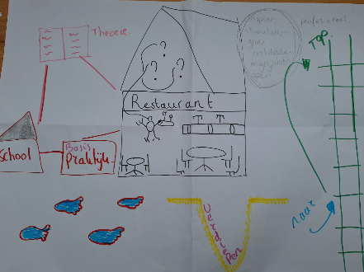  Hele tekening  Merel Geven | - Zoals in mijn Vlog zie je hier de gehele tekening van mijn visie op onderwijs. In mijn vlog heb ik hier over kort uitleg gegeven waarom ik de tekening op deze manier heb gemaakt.  Per onderdeel van de tekening neem ik je mee hoe ik dit zie en waarom ik dat belangrijk vind.  Ik heb ook kort toegelicht dat wij op dit moment een Pilot op school draaien op de maandagavond zodat wij voor de 2 uur vakleer/basisvaardigheden ook echt het schoolrestaurant/praktijkruimte tot onze beschikking hebben.
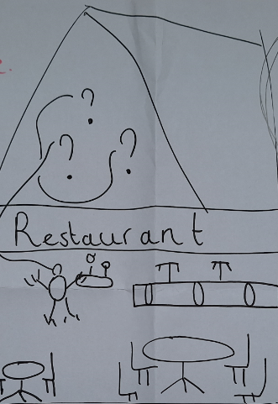  Het begin van mijn tekening:  Mijn visie op onderwijs. | - Mijn visie op onderwijs start voor mij in het leerbedrijf. Studenten volgens bij ons een BBL horecaopleiding waarbij ze 4 dagen werken in het leerbedrijf en 1 dag naar school komen. Vooral 1e jaars zijn nieuw in het vakgebied en moeten alles nog leren. Studenten lopen tegen vragen aan op de werkvloer. Bijvoorbeeld in welk glas gaat welke drank of bij het zetten van koffie waar begin je mee en waar let je op? Recent voorbeeld van een student was dat er heel veel collega’s ziek waren en het restaurant zat vol, ze moest met 3 borden gerechten lopen en uitserveren maar ze had nog nooit met 3 borden en wist niet hoe ze dat zo snel moest leren. Mijn visie is dat studenten aangeven waar ze tegen aan lopen zodat ik daar in de 2 uur vakleer/basisvaardigheden op in kan spelen tijdens mijn lessen. Vandaar de ??? daarmee komen ze vanuit het leerbedrijf naar school. Waarom: mijn visie is gebaseerd op wat ik zie en hoor in mijn dagelijkse onderwijspraktijk. Studenten komen met vragen vanuit de praktijk en ik vind dat wij daar heel goed op in zouden kunnen spelen in samenwerking met de leerbedrijven.
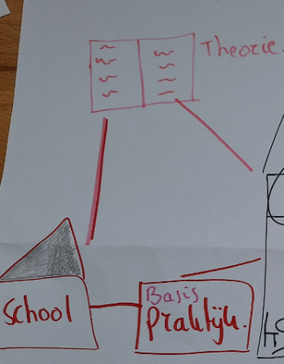  De pijl uit het leerbedrijf gaat naar de theorie en vervolgens midden in de tekening naar school en naar de basisvaardigheden en praktijk. | - De vragen die uit het leerbedrijf komen van de student daar ga ik de theorie van behandelen op hun schooldag. Ze hebben vakleer boeken waar de theorie aan bod komt. Mijn visie is dat ik deze vragen ga behandelen vanuit de theorie, in mijn lessen maar dan wel gecombineerd op school in het praktijklokaal. Ik ga een voorbeeld geven om een beeld hiervan te schetsen. De student die aangaf nog niet met 3 borden te kunnen lopen en dit heel vervelend vond omdat het druk was in het restaurant en ze dit nog niet heeft geleerd. Hier heb ik een les van gemaakt in het schoolrestaurant (praktijklokaal) op de beamer heb ik korte instructie gegeven over de theorie. Welke draagmethodes zijn er? Bovenhands en onderhand en wanneer gebruik je welke draagmethode? Ik heb de draagmethodes voorgedaan aan de hand van een demo. Daarna heb ik ze in groepjes laten oefenen met verschillende niveau bij elkaar 2,3 en 4 en ze laten ervaren, corrigeren en opnieuw laten oefenen met 3 borden. Na de oefening hebben we een aantal theorieopdrachten gemaakt uit het boek die gaan over de verschillende draagmethodes. Combinatie van de afbeelding is wat is de leervraag van de student? Welke theorie hoort erbij? De locatie is in school maar wel gecombineerd met een praktijkruimte. Waarom ik dit belangrijk vind is dat de student moet leren ervaren door te doen, te zien en te lezen meerdere aspecten van 1 onderwerp.
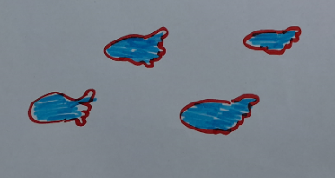  Links onderin de voetstappen van de student die gaan lopen tijdens de opleiding. | - De voetstappen staan voor dat de student een ontwikkeling en route doorloopt in zijn opleiding. De student begint in september en doorloopt het schooljaar. De student gaat de eerste weken lopen en van start en zal dan tegen vragen aanlopen in het geen wat geleerd wenst te worden.  Waarom: Ik zie dit gebeuren in mijn groepen. Dat ze meer gaan vragen of niet alleen het puntje van de ijsberg maar ook de onderkant willen weten.
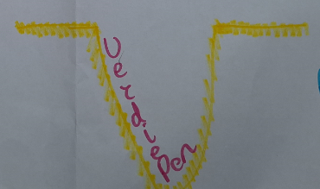  Vervolgens het onderdeel verdiepen. Het doelt op een dal. | - Na het lopen in de opleiding is mijn visie dat ze zich gaan verdiepen in de praktijk en in de theorie. Ze gaan verdiepende opdrachten krijgen en ik kijk per student wat ze nodig hebben in mijn les ik probeer hierin te differentiëren.  waarom: ik vind het belangrijk dat de student zich verdiept en blijft ontwikkelen om daardoor nog beter te worden in de beroepspraktijk.
Tot slot de tekening eindigt rechts in het midden met de ladder/trap. Dit is het eindstation. | - Het laatste onderdeel van mijn tekening is misschien wel een utopie. Mijn visie is dat de onderkant van de ladder de start is van de opleiding. Neem de 1e jaars student die net komt kijken in de horeca. Ze beginnen bij het begin en je wil dat ze tijdens de opleiding gaan klimmen naar boven. Steeds meer kennis vergaren, toepassen en laten zien dat ze dat doen in de praktijk. Je wil dat ze het beste uit zich zelf halen.  waarom: Ik gun elke student dat hij of zij een professional is in de horeca. Bedienen is een vak!

Wat zou ik Vonk willen meegeven?
Als ik Vonk zou mogen adviseren op de visie dan zou ik heel graag willen zien dat wij meer in overeenstemming doen met de leerbedrijven.
Wat zijn de leervragen van de studenten waar lopen ze tegen aan in het leerbedrijf zodat wij ze daarin zo goed mogelijk kunnen ondersteunen. Wat zijn de leervragen vanuit het bedrijf waar hebben zij behoefte aan dat als eerste op school geleerd gaat worden.
Dit is voor mij als docent belangrijk omdat de student 4 dagen in het leerbedrijf werkt en zich zo goed mogelijk moet kunnen redden ook in het begin. Waar kunnen wij als school aan bijdragen tijdens dit leerproces. Voorbeeld het is heel makkelijk om de theorie op volgorde af te werken maar mijn mening is dat een student pas veel later het stukje ‘’klachten behandeling’’ hoeft te beheersen en veel eerder ‘’hoe ga ik om met collega’s op de werkvloer’’
Mijn advies is om dan ook de pilot van de maandagavond door te zetten, het schoolrestaurant voor de 2 uur basisvaardigheden/vakleer te behouden zodat wij theorie kunnen geven met praktijkvoorbeelden. Dit is voor mij belangrijk omdat de student dan leert door te doen, theorie krijgt, demonstratie en uiteindelijk theorieopdrachten. Meerdere manieren om te leren over 1 onderwerp.
Bijvangst: week in de keuken meedraaien
Tijdens het voortgang gesprek kwam naar voren dat het leerbedrijf het een idee zou vinden dat de bediening 1 week meeloopt in de keuken en de keuken 1 week in de bediening. Deze vraag van het leerbedrijf is ook daadwerkelijk doorgezet naar de coördinator om te kijken of dit kan worden opgenomen in het lesprogramma.
Ik was blij met haar input voor dit idee omdat wij het onderling in het team er ook wel eens over gehad hebben. Ik vind het een heel goed idee en sta hier dan ook echt 100 % achter. Waarom ik dit zo belangrijk vind is omdat elke gastheer/gastvrouw productkennis zou moeten hebben aan tafel. Gasten vragen heel vaak aan de bediening wat iets is op de menukaart of wat het geen is wat er op het bord ligt. In vele gevallen zal de bediening zeggen ik ga het even navragen in de keuken. Een goede gastheer/gastvrouw heeft productkennis van het product wat hij of zij serveert aan de gast. Door bijvoorbeeld 1 week mee te lopen in de keuken leren ze omgaan met producten en ingrediënten. Hoe zien producten eruit en wat is de bereidingswijze of welke ingrediënten gaan er nog meer bij om tot een bepaald item te komen? Daarnaast is het ook leerzaam voor de bediening dat ze begrijpen waarom tafels verdeeld moeten worden meegevraagd voor de hoofdgerechten, het heeft tijd nodig. Wanneer je als bediening 2 biefstukken aanslaat voor tafel 5 dan kun je denken waarom duurt het zo lang? De chef braad het vlees aan en legt het vervolgens weg om te laten rusten dit kost tijd. Het is fijn als je dit ervaart en begrijpt zodat je de volgende keer aan tafel de gasten kunt vragen of ze misschien nog een broodje vooraf wensen?

Hoe heb ik de taken 1,4 en 5 laten zien in de vlog?
Taak 1 | 1.1 Ik vind dat ik in de gehele vlog een onderzoekende houding laat zien door middel van hoe de visie zichtbaar is in de BPV en hoe deze aansluit. Daarnaast heb ik uitgezocht wat de visie van Vonk is en waarom het belangrijk is dat de visie aansluit bij de BPV.
Taak 4 | 4.2 De student laten reflecteren op voortgang en vaardigheden tijdens de voortgangsgesprekken op het leerbedrijf.  4.3 Zichtbaar gemaakt tijdens het gesprek met Examenwerk open op de laptop wat waar geleerd wordt.  4.5 Ik heb zichtbaar gemaakt dat wij als Vonk, coach en BPV begeleider de leerbedrijven bezoeken en daarmee de contacten onderhoudt
Taak 5 | 5.2 Hoe ik de student begeleidt bij de BPV in en buiten de school is zichtbaar in meerdere delen van de vlog. De begeleiding buiten de school is de voortgangsgesprekken waarin Examenwerk naar voren komt, ook het aanwezig zijn op het leerbedrijf. Binnen de school gaat het contact via de BPV begeleider en de coach.  5.3 het bezoeken van de bedrijven zijn de kleine fragmenten waar je mij op beeld ziet bij het leerbedrijf. De leermeesters zelf staan niet op film. Door in gesprek te gaan is ook het voorstel van 1 week meelopen in de keuken ontstaan vanuit het leerbedrijf.

